红外热成像人体温度监测
预警系统方案

一、方案背景：

新型冠状病毒肆虐，为了防控病毒的传播，共克时艰，复工企业要做好企业员工的体温监测工作。航天云网联手长视科技打造面向人员流动密集场所的人体温度监测预警系统解决方案。

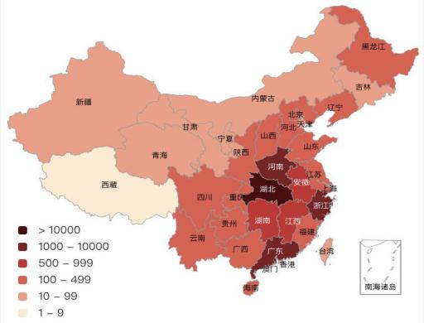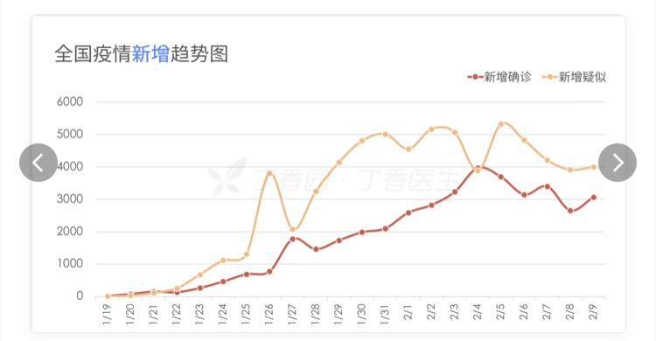

二、应用场景

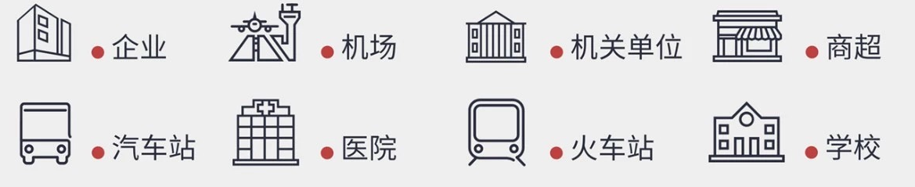

三、方案优势

本方案采用红外热成像、云计算、大数据、人工智能等技术，进行无接触温度测量，生成人眼可见的红外热图像，实现远距离大面积的人体温度测量，加强疫情防控。

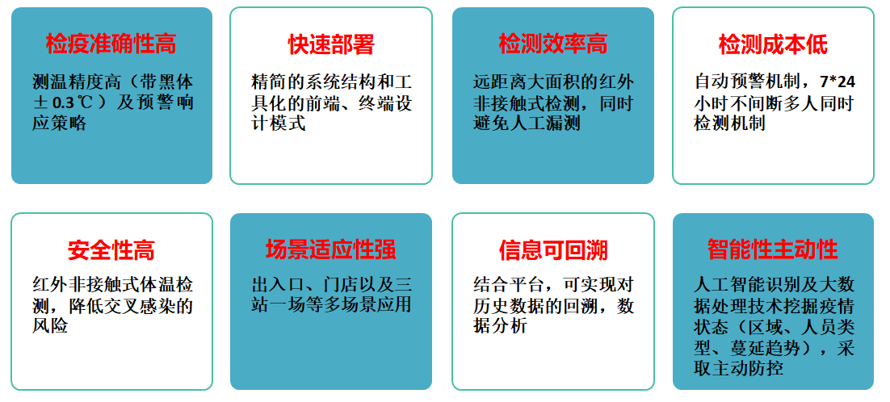

四、方案设计
- 1台测温摄像仪+1台电脑即可快速完成部署。
- 管理人员通过手机APP实时了解企业员工体温监测实时信息，了解防疫趋势等信息。
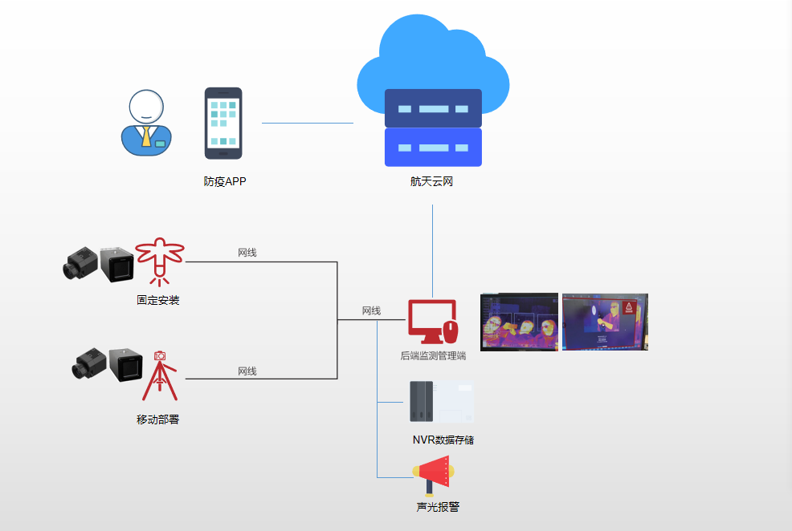

五、硬件产品介绍

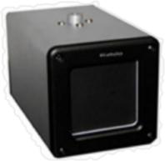
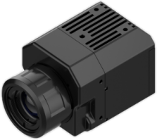

图 ：网络红外热像仪与黑体

技术规格：

规格参数 与 型号 |  | 测温
探测器 | 探测器类型 | 非制冷焦平面
 | 探测器分辨率 | 640*512 / 336*256
 | 像素间距 | 17μm
 | 波段 | 8μm ～14μm
 | 热灵敏度 | 50mk
测温 | 测温范围 | 高增益：-40°C ~ +160°C 低增益：-40°C ~ +550°C
 | 测温精度 | ±2°C或2％（工业测温）、±0.5°C（人体测温）
压缩标准 | 视频压缩标准 | H.264
 | 视频格式 | mp4，mov
 | 压缩输出码率 | 1Mbps ～ 4Mbps
接口 | 模拟输出 | 1路CVBS
 | 网络接口 | RJ45 10M/100M/1000M自适应
 | 串行接口 | 可定制RS-232、RS-485
 | 报警接口 | 1入1出
 | 协议 | Ethernet/IP, TCP, UDP, SNTP, RTSP, HTTP, ICMP, SMTP, DHCP, UPnP, PPPOE
基本参数 | 镜头 | 标配 13mm/19mm  （其它镜头可根据需求定制）
 | 尺寸 | 44.5*44.5*72.6mm
 | 重量 | 140g
 | 工作温度 | -10℃ ~ +60℃
 | 工作湿度 | 0 ~ 90%RH(非凝结)
 | 电压 | 5~24V
 | 功耗 | 小于3W
二次开发 | SDK | 提供SDK开发包与说明书

六、配置清单

序号 | 名称 | 规格描述 | 数量 | 是否标配
1 | 体温筛查仪 | 红外热成像体温筛查仪 测温精度±0.5℃（带黑体±0.3℃），测温范围0~55℃ | 1 | ●
2 | 三脚架 | 专业三脚架 便携式 用于安装体温筛查仪 | 1 | ●
3 | 网线 | 标准千兆以太网线 长度5m | 1 | ●
4 | 体温筛查预警系统客户端软件 | 体温筛查预警系统客户端软件 实时显示人体温度，可设置温度报警门限，超温自动报警 | 1 | ●
5 | 笔记本电脑 | 英特尔高端多核处理器，轻薄笔记本电脑 | 1 | ○
6 | 黑体 | 小型面源黑体，稳定度0.1摄氏度 | 1 | ○
7 | 黑体安装支架 | 用于现场安装黑体 | 1 | ○
8 | 航天云网体温筛查SaaS服务平台 | 体温筛查服务平台，实时统计监测数据，报警数据，显示历史数据和趋势分析数据。 | 1 | ●

航天云网人体温度监测预警系统将为企业参与疫情防控提供便捷、贴心、高效的服务，航天云网积极助力打赢疫情防控阻击战。

售后响应
7*24小时线上运维，故障2小时响应，远程联机服务，平均4小时内就解决问题。

